苏教版二年级数学下册期中质量检测必刷卷
【学霸夺分密卷五】 应试技巧卷

班级 姓名 学号 分数
（时间：120分钟 满分：100分）
题号 | 一 | 二 | 三 | 四 | 五 | 六 | 总分
得分

一、填空题（共8题；共16分）
1．一个数的个位和千位都是6，其余各位是0，这个数是（______）
2．用0、5、4、8这四个数字组成不同的四位数，其中最大的是（______），最接近4000的数是（______）。
3．在十进制计数法里，相邻两个计数单位之间的进率都是（________）。
4．求6个9相加是多少，列式是（______）。
5．新闻联播开播时间是晚上7：00，用24时计时法表示是 ，学校14：30开始上课，用12时计时法表示是 ．
6．18的十位上的数是（ ），表示（ ）个（ ）；个位的数是（ ），表示（ ）个（ ）．
7．一个数的8倍是96，这个数的7倍是 ．
8．在括号里填合适的数。
（______）厘米＝80毫米 （______）毫米＝5厘米
（______）分米＝50厘米 30毫米＝（______）厘米
3时＝（______）分 60分＝（______）时 4分＝（______）秒

二、选择题（共8题；共16分）
9．图书馆在学校的东北面，学校在图书馆的( )面。
A．东南 B．西南 C．西北
10．写数的时候，要从（ ）位写起。
A．个 B．高 C．千
11．在有余数的除法中，除数和余数比较( )。
A. 除数比余数大 B. 余数比除数大
C. 除数和余数一样大 D. 不确定
12．“247”的“4”表示（ ）
A．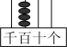 B．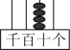 C．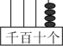
13．一个门卫晚上9时上班，第二天早上7时下班，他工作的时间是（ ）
A．10小时 B．9小时 C．8小时
14．一个四位数，千位上是8，十位上6，其他各位上都是0，这个数是( )。
A．8006 B．6008 C．8060 D．8600
15．如果a÷b=5，那么（ ）。
A．a一定是b的倍数 B．a能被b整除 C．a一定能被b除尽 D．b一定能整除a
16．余数是5的算式是（ ）
A．35÷7 B．26÷7 C．46÷7

三、判断题（共8题；共16分）
17．早上太阳升起的方向和晚上太阳落下的方向分别是北方和南方。（____）
18．钟面上走得最快的是时针，走得最慢的是秒针． ( )
19．跑50米用10秒钟。（________）
20．读数和写数都是从高位起。 （_____）
21．傍晚，小明面向太阳，他的右边一定是北。 （_______）
22．所有长度单位间的进率都是10。（_____）
23．100厘米长的铁丝比1米长的绳子要长。 （______）
24．7个一和3个十组成的数是73。（______）

四、计算题（共4题；共24分）
25．快乐口算。
46＋14= 82－7= 78＋6=
4×3= 54÷9= 36＋40=
7×9= 93－13= 70+30=
67－40＋21 = 46＋6－30= 38＋2＋7 = 81÷9×3=

26．计算练习。
40+5 = 60-20 = 33-3 = 87-7 =
30+6 = 50-5 = 18-10 = 9+10 =
40+8 = 63-6 = 10-8 = 90+6 =

27．竖式计算，加减法的要验算。
① 10-7= ②24-9= ③16+6=

④ 46÷7= ⑤ 57÷9= ⑥52÷8=
验算： 验算： 验算：

28．看图列式计算。
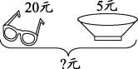
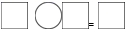

五、操作题（共1题；共4分）
29．看时间，在钟面上画出时针和分针
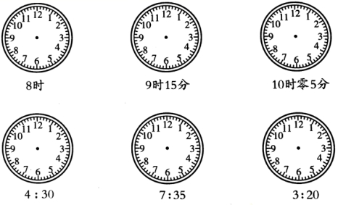

六、解决问题（共4题；共24分）
30．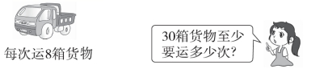

31．修一条公路，已经修好了15千米，再修22千米就可以完成任务了，这条路长多少千米？

32．二1班有36个学生，9人一组，能分几组？7人一组，能分几组？多几人？

33．汽车平均每小时行驶45千米，汽车行驶了多少千米？
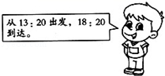

【参考答案】
1．6006.
2．8540 4058
3．10
4．9×6
5．19时，下午2：30．
6．1 1 10 8 8 1
7．84
8．8 50 5 3 180 1 240
9．B
10．B
11．A
12．B
13．A
14．C
15．C
16．B
17．错误
18．×
19．√
20．√
21．√
22．×
23．×
24．×
25．60 ； 75 ； 84
12 ； 6 ；76
63 ； 80 ；100
48 ； 22
47 ； 27
26．40+5=45 60-20=80 33-3=30 87-7=80
30+6=36 50-5=45 18-10=8 9+10=19
40+8=48 63-6=60 10-8=2 90+6=96
27．①3 ②15 ③ 22 ④6……4 ⑤6……3 ⑥6……4
28．20+5=25
29．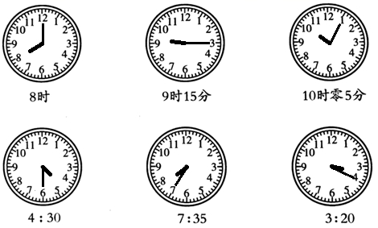
30．30÷8＝3(次)……6(箱) 3＋1＝4(次)
31．15+22=37（千米）
答：这条路长7200米。
32．9人一组，能分4组，7人一组，能分5组，多1人．
33．汽车行驶了225千米

